MICROCONTROLADORES: AGOSTO 5 DEL 2012
PROYECTO 2:
FECHA DE VENCIMIENTO: La sustentación del proyecto es la semana del Lunes 20 al viernes 24 de agosto del 2012 en el horario normal de clases. Recuerde, todo es simulado no tienen que implementar “hardware”. El trabajo es personal. Cada estudiante deberá personalizar su proyecto, es decir su trabajo será único y diferente, capaz de explicarlo en el momento de la presentación.
Cada estudiante deberá acompañar una carpeta (similar a la de cualquier práctica) y además un CD CON EL CONTENIDO DE SU REPORTE Y ARCHIVOS DE PROGRAMAS FUENTES Y EJECUTABLES, el mismo que será revisado al momento de la presentación.
Este proyecto deberá poder ejecutar dos ejercicios:
- Ejercicio en lenguaje C propuesto por el profesor que consiste en la lectura de los valores analógicos de un potenciómetro colocado en patita RE0/AN5 del PIC16F887, presentando las variaciones de valores en binario y su equivalente decimal en una pantalla LCD 4x20.
- Ejercicio en lenguaje C de un JUEGO PROPUESTO POR EL ESTUDIANTE haciendo uso de: teclado 4x4, pantalla LCD, display de 7 segmentos y LEDs.
- Funcionamiento:
- Al encenderse el circuito deberán aparecer un menú inicial en la pantalla LCD 4x20.
- Sus iniciales (de nombre y apellido) en displays de 7 segmentos.
- Al presionar una tecla deberá iniciar el ejercicio 1
- Al presionar otra tecla deberá iniciar el ejercicio 2
******************************************************
Especificaciones de hardware y software obligatorias:
- Lenguaje C para PICs.
- Diseño basado en un PIC16F887.
- Usar pantalla LCD 4x20.
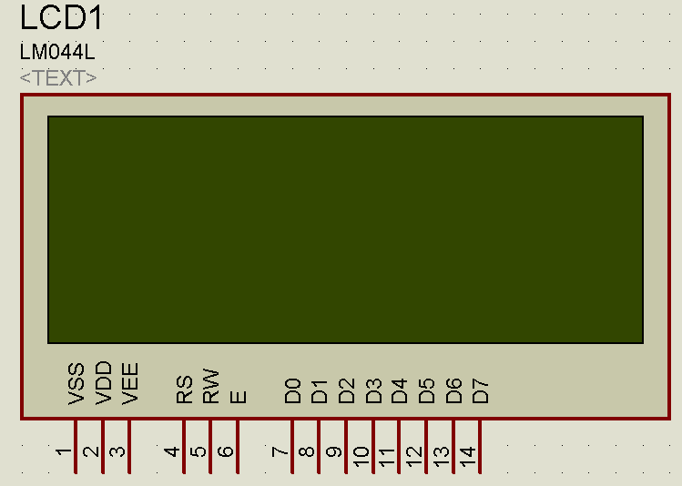
- Usar teclado matricial 4x4.
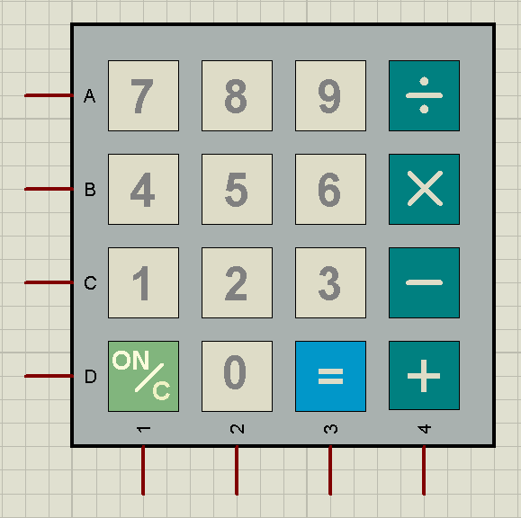
NOTA: No habrá postergación de la fecha de presentación.

